12.11.2025
Сергей Васильев, город Орск
Как нагайбаки участвовали в «пугачёвском восстании» и кто они такие?
(Продолжение)
Часть вторая
Кто такие нагайбаки и откуда они появились?
Сначала дам своё определение.
Нагайбаки – это коренной малочисленный народ, тюркоязычный, православного вероисповедания, казачьего сословия, разговаривают на своём родном нагайбакском языке. Сегодня нагайбаки компактно проживают в трёх районах Челябинской области, куда были переведены в 1843-м году при образовании Новолинейного района. До этого переселения наши предки жили в четырнадцати деревнях на территории нынешней Башкирии, в Бакалинском районе, расположенных между реками Ик и Сюнь.
Однако от этого моего определения нагайбаков принципиальным образом отличаются определения, которые даёт официальная историческая наука. Коренное отличие состоит в том, что нагайбаков в них настойчиво раз за разом относят к крещённым татарам.
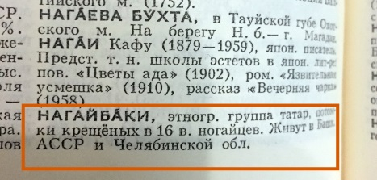
Рис.35 Определение нагайбаков в Советском энциклопедическом словаре, Москва «Советская энциклопедия», 1987. (Взято из Интернета)
Ранее, в Советском энциклопедическом словаре нагайбаков называли этнографической группой татар, потомками крещённых в 16-м веке ногайцев.
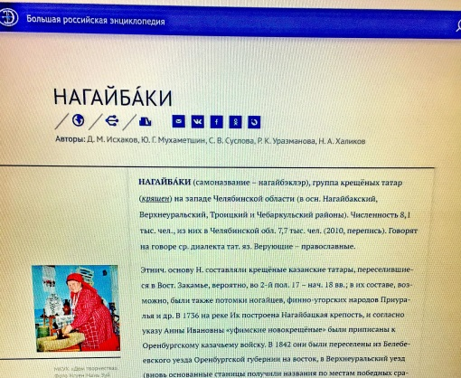
Рис.36 Определение нагайбаков в Большой Российской энциклопедии. (Взято из Интернета)
Сегодня в Большой Российской энциклопедии, размещенной на сайте Министерства культуры РФ, нас называют группой крещённых татар, этническую основу которых составляют крещённые казанские татары, переселившихся в Восточное Закамье во второй половине 17 – начале 18 века.
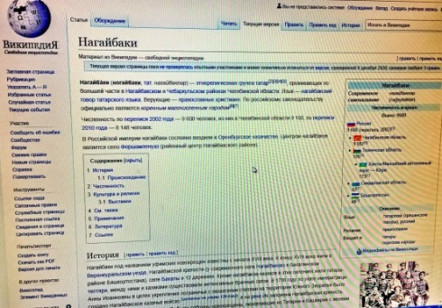
Рис. 37 Определение нагайбаков в Википедии. (Взято из Интернета)
И наконец, если обратиться к Википедии, то здесь мы находим ещё один термин – этнорелигиозная группа татар, известных с начала 18 века под названием уфимских новокрещен.
Как видим, проходит время, меняются формации, но неизменным остается одна системообразующая формула: «нагайбаки = группа татар». Эта формула по умолчанию предполагает следующее развитие событий в истории нагайбаков: когда-то их предки были татарами, а значит мусульманами, а затем когда-то в силу каких-то причин они перешли в православие, и вот теперь они – крещённые татары.
Но именно с этой формулой не согласны сами нагайбаки. Мы знаем точно, что в исламе наши предки не находились, потому что не обнаруживаем в богатой и самобытной культуре нашего народа мусульманских следов. Нет таких народных преданий, которые рассказывали бы о пребывании в исламе. Мы не знаем, когда произошел переход в православие наших тюркоязычных предков, но зато знаем точно, что переход этот был совершен не из ислама, иначе бы точно остались такие следы.
Но точно также не знает и официальная историческая наука, когда и как произошел этот переход в православие наших предков. Внимательный анализ показывает, что существующие официальные версии истории нагайбаков на самом деле не подтверждены документально, а носят предположительный характер. Технология, используемая официальными историками в данном вопросе, проста и давно апробирована – высказывается некое предположение, затем оно плавно и незаметно переходит в утверждение, а за ними в ход идут отсылочные нормы от одного автора к другому, создавая в целом впечатление достоверности.
Как создавалась официальная версия истории нагайбаков?
Расскажу, как это делается.
Несколько столетий официальные историки пытаются внедрить в массовое сознание нагайбаков версию об их насильственном крещении в далёкий период правления Ивана Грозного. Но это – фейк и можно точно отследить его начало. Началось это в середине 18-го века, когда собственно создавалась и вся остальная миллеровская история России. В качестве отправной точки этого фейка положена работа Рычкова П.И., историка и краеведа, первого описателя Оренбургского края.
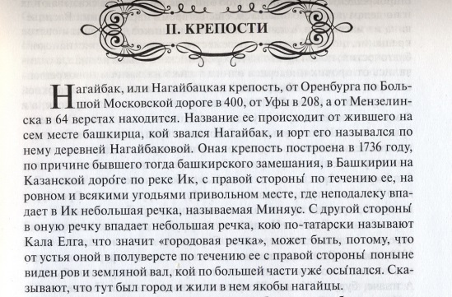
Рис.38 Глава «Крепости» из книги Рычкова П.И. «Топография Оренбургская», стр.265 . Российская академия наук, Уральское отделение степи, Труды П.И. Рычкова, Оренбург, 2012 (Скан автора)
В своей работе от 1755 года «Топография Оренбургская», рассказывая о жителях, проживающих в Нагайбакской крепости, Рычков П.И. написал в частности следующее: «… Ибо они, как сами о себе сказывают да и по делам довольно значится, ещё во время царя Иоанна Васильевича из магометан, а паче идолопоклонников, восприяли святое крещение…». То есть, документов у Рычкова в 1755 году о крещении нагайбаков из мусульман не было, здесь просто записано некое утверждение со слов каких-то жителей Нагайбакской крепости.
Продолжение этой темы видим уже через полтора столетия. В 1895 году в свет выходит очерк сельской учительницы Бектеевой Е.А. «Нагайбаки (очерк). (Крещеные татары Оренбургской губернии)», опубликованный в альманахе «Живая старина» за 1902 год. Самой этой работы в свободном доступе нет, но ссылки на неё разных историков имеются в большом количестве. Практически все авторы, затрагивающие тему истории нагайбаков, непременно цитируют фрагменты этого очерка, выдвигая как главное непреложное доказательство, что это утверждение идёт от самих нагайбаков.
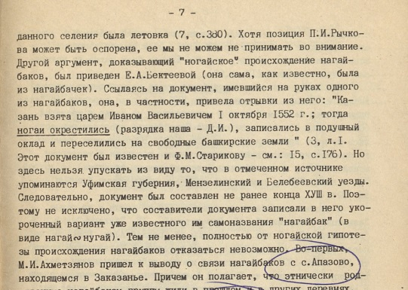
Рис.39 Фрагмент статьи Д.М. Исхакова из сборника «Нагайбаки – (комплексное исследование группы крещенных татар-казаков)», ИЯЛИ им. Ибрагимова АНТ, Казань, 1995 (Скан автора)
Например, в работе Д.М. Исхакова «Этнодемографическое развитие нагайбаков до первой четверти 20 века» приводится следующая цитата из этого очерка Бектеевой. «Другой компонент, доказывающий «ногайское» происхождение нагайбаков, был приведен Е.А. Бектеевой (она сама, как известно, была из нагайбачек). Ссылаясь на документ, имевшийся на руках одного из нагайбаков, она, в частности, привела отрывки из него: «Казань взята царем Иваном Васильевичем 1 октября 1552 г.; тогда ногаи окрестились, записались в подушный оклад и переселились на свободные башкирские земли».

Рис.40 Обложка книги М. Глухова «Судьба гвардейцев Сеюмбеки», Казань, 1993 год (Скан автора)
Точно также ссылается на Бектееву как на достоверный источник информации, а кроме того, еще и дальше развивает мысль, исследователь татарской истории Максим Глухов-Ногайбек в своей работе «Судьба гвардейцев Сеюмбеки». «…Сама Бектеева была нагайбачкой и ее сообщение достойно доверия. Автор пишет: «Документ, сообщенный нам же одним из нагайбаков, передает об этом (о факте зачисления в казаки - М. Г.) так: «Казань взята царем Иоанном Васильевичем Грозным 1-го октября 1552 года, тогда и ногаи окрестились, записались в подушный оклад и переселились на свободные башкирские земли в Уфимской губернии… А как новокрещенные претерпевали от воров - башкирцев многое разорение, во время башкирского бунта 1735-1740 гг. и при многих баталиях показали себя ревностными воинами, за что по именному Указу Государыни императрицы Анны Иоанновны из ясака исключены и служивыми быть определены ... и именовались бы нагайбацкими казаками» (Бектеева Е. А., Указан. работа, с. 155-166)». Здесь мы видим, как у М. Глухова на бумаге незаметно нагайбачке Бектеевой приписаны слова про «нагайбацких казаков», которые она не говорила. И точно также современные авторы основной упор делают на высказывания самих нагайбаков, считая это главными доказательствами.
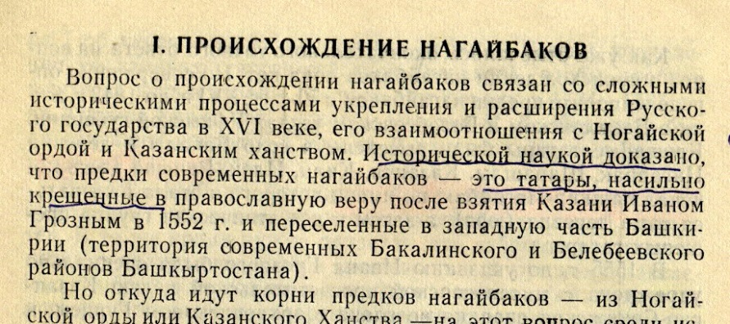
Рис.41 Фрагмент из статьи А.Л. Худобородова «Нагайбаки (из истории казачества Урала)» (Челябинская областная организация общества «Знание», Челябинский государственный университет, Челябинск, 1992). (Скан автора)
И вот уже в качестве окончательного результата подобных отсылочных «доказательств» на свет появляется следующее чёткое и ясное утверждение, как клеймо: «Исторической наукой доказано, что предки современных нагайбаков – это татары, насильно крещённые в православную веру после взятия Казани Иваном Грозным в 1552 году и переселенные в Западную часть Башкирии (территории современных Бакалинского и Белебеевского районов Башкыртостана)». Это написал в 1990 году кандидат исторических наук А.Л. Худобородов в своей работе «Нагайбаки (из истории казачества Урала)». Как сказано в аннотации - работа рассчитана на широкий круг преподавателей, студентов, учащихся школ, лицеев, гимназий. То есть – для широкого распространения.
Четыре этапа официальной истории нагайбаков
Таким образом, с помощью ссылок друг на друга, а также используя громкий термин «историческая наука», была создана и существует до сих пор официальная история нагайбаков. В целом в этой истории можно выделить четыре основных этапа, которые предполагают следующее развитие событий.
1 этап. 1552 год – взятие Казани Иваном Грозным.
В 1552 году при Иване Грозном предки нагайбаков насильно отказываются от своей исконной мусульманской веры, принимают крещение и переселяются в Башкирию.
2 этап. 1736 год – указ Анны Иоанновны.
Через 180 лет, в 1736 году, там, в Башкирии на территории Уфимского уезда, указом Анны Иоанновны, за активное участие на стороне правительства в подавлении башкирского восстания эти предки нагайбаков освобождаются от налога (ясака), включаются в состав служилых казаков, поселяются в Нагайбакскую крепость и получают земли бунтующих башкир.
3 этап. После 1736 года.
В течение нескольких десятилетий к этим вновь принятым служилым казакам подселяют разного рода переселенцев, крещёных выходцев из киргизского плена, персиян, аравитян, бухарцев, каракалпаков. Кроме того, сюда же подселяются местные крещённые башкиры, крещённые тептяри и крещённые мурзы-князья. Все они вливаются в состав служилых казаков. В результате здесь, по словам историков, формируется «как бы особое племя» и эта, как говорят сами историки, «сборная солянка», впоследствии получает название «нагайбаки». Таким образом, делается вывод - нагайбакский народ имеет искусственное происхождение.
4 этап. 1842 год – переселение на Новую Линию.
И наконец, в 1842 году, все нагайбаки, называемые к тому времени уже «бакалинцами», переселяются вместе со своими семьями в казачьи посёлки на Новую Линию, на территорию Верхнеуральского и Троицкого уездов, где они находятся и поныне.
Такова общая схема, которая предлагается официальной историей сегодня. Скажем так, нагайбакам в этой официальной версии отведена малопочётная роль предателей своей «исконной мусульманской» веры, в которой они никогда не находились, а также захватчиков чужих башкирских земель. Не удивительно, что нагайбаки с такой ролью никогда не согласятся. Как не соглашаются нагайбаки и с попытками демонизации народа в образе потерявшихся и спившихся вероотступников - об одной из таких попыток я рассказал в своем втором фильме «Каких нагайбаков видел Круковский?» из цикла «Нагайбаки – факты и домыслы». https://vkvideo.ru/video7152080_456239024.
Какими документами подтверждается официальная версия?
Посмотрим, что из этой схемы официальной истории подтверждается документами. Выясняется, что подтверждается документами только последний четвертый этап, касающийся переселения нагайбаков на Новую Линию. Да и то, если уж быть точным, то переезд нагайбаков в новолинейные поселки произошел не в 1842 году, как это утверждается, а годом позже, в 1843 году. Что касается остальных пунктов, то здесь все гораздо хуже с документами.
По первому этапу, рассказывающем о насильственном крещении в 1552 году, письменных доказательств нет совсем. Нет ни документов, ни списков, ни фамилий. Есть только ссылки на высказывания самих нагайбаков.
Что касается второго этапа, то здесь историками допущена прямая фальсификация имеющегося документа.
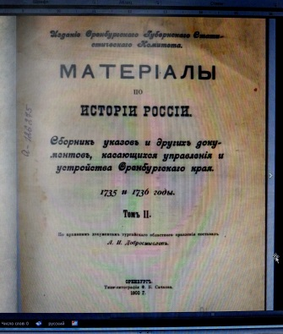
Рис.42 Материалы по истории России. Сборник указов и других документов, касающихся управления и устройства Оренбургского края. 1735 и 1736 годы. Том II., Оренбург, 1900 г. / сайт Электронной Оренбургской областной научной библиотеки имени Н.К. Крупской (Взято из Интернета)
Сегодня в общем доступе имеется скан подлинного именного Указа от 11 февраля 1736 года. Этот документ размещен на сайте Электронной Оренбургской областной научной библиотеки.
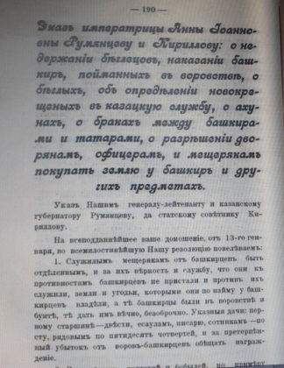
Рис.43 Скан Указа от 11 февраля 1736 года «Указ императрицы Анны Иоановны Румянцеву и Кириллову: о недержании беглецов, наказании башкир, пойманных в воровстве, о беглых, об определении новокрещенных в казачью службу, о ахунах, о браках между башкирами и татарами, о разрешении дворянам, офицерам, и мещерякам покупать землю у башкир и других предметах». (Взято из Интернета)
Это большой программный документ из 34-х пунктов. Нас интересует пункт 12. Здесь написано следующее: «Уфимских новокрещеных за их верную службу, определить в службу казацкую, и служить им по Мензелинску и по строящимся новым городкам в вершинах Ицких и между Уфы и Мензелинска, и ясак с них снять». Как видим, о нагайбаках здесь не сказано ничего, как нет и слов «нагайбакские казаки». В этом указе речь идет только о неких уфимских новокрещеных. Новокрещенных разных видов и разных народов в Уфимской провинции было очень много, и о ком конкретно шла речь в данном 12-м пункте Указа, не известно. То есть не доказано, что под термином «уфимские новокрещены» подразумевались именно предки нагайбаков.
Что касается «активного участия предков нагайбаков на стороне правительства в подавлении башкирского восстания 1735 года», то на этот счет не представлено никаких подтверждающих документов, поэтому считаю это утверждение вымыслом. Если бы это имело бы место, то трудно было бы объяснить участие нагайбаков через 40 лет на стороне «восставших» башкир в «пугачёвских событиях».
Ну и, наконец, третий этап истории – подселение к нагайбакам инородцев, различных новокрещенных людей. Да, такие случаи действительно имелись. И на самом деле в имеющихся записях в старых метрических книгах и двух наших ревизских сказках есть примеры таких подселений. Однако если обратиться к имеющимся цифрам, то выясняется, что таких переселенцев в Нагайбакскую станицу на самом деле было немного и речь идет о нескольких процентах эмигрантов в общем количестве нагайбаков. На основе анализа двух ревизий 1816 и 1834 годов выясняется, что незначительное количество крещеных инородцев направлялось в основном в два административных центра станицы – в Нагайбакскую и Бакалинскую крепость. В этих двух крепостях размещалось станичное начальство, а также служилые казаки, общая численность которых составляла всего 16 % от общего населения Нагайбакской станицы. В остальные двенадцать казачьих деревень, в которых проживала основная масса нагайбакских казаков, крещеных переселенцев практически не направляли. Казаки этих двенадцати деревень являлись системообразующим ядром нагайбакского этноса, которые жили своим внутренним обособленным миром, не допуская к себе чужаков. Редкие пришельцы здесь либо вытеснялись из монолитной среды, либо оставались в этих деревнях и вписывались в среду нагайбаков, перенимая их обычаи и правила и фактически становясь частью народа. Все эти выводы подробно с цифрами и расчётами сделаны мною в 6-м фильме «Тайны ревизских сказок нагайбакских казачьих деревень» из цикла «Нагайбаки – факты и домыслы». Этот фильм уже упоминался в 1-й части, он состоит из двух частей. https://vkvideo.ru/video7152080_456239042?t=30s, https://vkvideo.ru/video7152080_456239041?t=21s.
Таким образом, слухи о смешанной природе нагайбакского народа оказались сильно преувеличены.
Подведем итог анализа официальной версии истории происхождения нагайбаков. Что мы видим? Прежде всего, эта версия не подтверждается документально, а значит, носит предположительный, вероятностный характер. Кроме того, как уже говорилось, эта версия находится в полном противоречии с исторической памятью и культурными ценностями нагайбакского народа. Возникает вопрос, если к официальной версии происхождения, предложенной историками у нас нагайбаков нет доверия, тогда как же всё обстояло на самом деле?
Альтернативная версия истории нагайбаков
Рискну предложить читателю свою альтернативную версию истории нагайбаков. Сразу должен сказать, что да, к сожалению, она тоже не подтверждается документально, и точно также она будет носить предположительный и вероятностный характер. Но, по крайней мере, эта версия не противоречит основным представлениям нагайбаков о своём прошлом и соответствует культурному коду народа. Эта авторская версия построена путем рассуждений исходя из логики событий, опираясь на немногие дошедшие до нас документы того времени, на базе выводов Новой хронологии.
Итак, предлагаю свою схему десяти этапов истории нагайбаков. Нижней границей возьму год 1613-й – год прихода династии Романовых к власти в Русь-Орде. Более ранний период покрыт еще большей завесой неизвестности и поэтому не буду в него углубляться. Сначала я перечислю сами эти этапы, а затем дам дополнительные необходимые пояснения к ним.
1 этап. До 1613 года – до прихода Романовых к власти
Предполагаю, что к 1613-му году наши предки, предки нагайбакских казаков, территориально проживали здесь же, в районе современного Бакалинского района Башкирии. Когда-то они пришли на эти земли, будучи кочевниками, но давно уже стали оседлыми, занимаясь здесь в основном животноводством и земледелием, и несли воинскую казачью службу. Как они тогда назывались – не известно. Но они были ордынскими казаками, то есть казаками большой Башкирской Орды (Башкирская Орда простиралась от Волги до Уральских гор, от Камы до среднего течения Яика), которая в свою очередь являлась частью огромной доромановской Русь-Ордынской империи, Русь-Орды, Великой Тартарии. Башкирская Орда была населена различными тюркоязычными племенами, каждое из которых имело своих вооруженных конных людей, местное военное и духовное руководство, административно подчинявшихся двум центрам власти в Казани и в Уфе, которые в свою очередь подчинялись Москве. Москва тогда управляла всеми ордами Русь-Ордынской империи.
Наши предки отличались от остальных ордынских казаков Башкирской орды своими верованиями, поскольку исповедовали раннее христианство. Надо сказать, что раннее христианство очень сильно отличается от нынешнего христианства православного. Различия настолько большие, что православная церковь называет эти наши раннехристианские верования языческими. Остальные ордынские племена также имели свои верования, кто-то тяготел к язычеству-шаманизму, кто-то в то время уже перешел в ислам.
В этих же местах, рядом с нашими предками, ордынскими казаками, компактно проживали родственные им по вере и культуре кряшены (земледельцы) – такие же тюркоязычные, раннехристианского вероисповедания, именуемые ныне бакалинскими кряшенами. Все они (и казаки, и кряшены) имели одно общее самоназвание – крэшэннэр.
2 этап. После 1613 года - после прихода к власти Романовых
После государственного переворота 1613 года большинство казачьих орд на обширной территории империи Русь-Орды не признали законным захват власти династией Романовых. Башкирская Орда находилась в числе не признавших. Итогом векового противостояния на территории Великой Тартарии стали локальные вооруженные столкновения правительственных романовских войск с разными русь-ордынцами. Эти столкновения преподносятся нам сегодня официальной историей как казачьи восстания – Иван Болотников, Степан Разин, Самойло Лаврентьев, Кондратий Булавин, а также как многочисленные башкирские восстания.
Московское правительство Романовых де-факто не управляло всей обширной территорией Башкирской Орды. Для оправдания своих военных вторжений на территорию Башкирской Орды ими была запущена в оборот фиктивная версия о якобы добровольном вхождении всей Башкирии в состав московского царства ещё в 1557 году. Однако такого вхождения на самом деле не было и присутствие правительства Романовых на территории Башкирской Орды сводилось только к созданию военных крепостей на крупных реках и районах вокруг них, в узлах сообщения, которые возникали с использованием преимущества в огнестрельном оружии перед ордынскими казаками. Перемещение правительственных войск по территории Башкирской Орды происходило также только по рекам на гребных судах, вооруженных пушками и ружьями. Сами же ордынские племена фактически на сто с лишним лет стали полностью независимыми и самостоятельными. Они уже не подчинялись ни Москве, ни Казани, ни Уфе и жили здесь по принципу сильного, у кого больше сабель, тот и главный.
3 этап. После 1648 года – начало строительства засечных линий на восток
Ситуация стала меняться в период правления царя Алексея Михайловича. Начиная с этого времени, а затем и при следующих романовских правителях стали постепенно создаваться цепи засечных линий, планомерно продвигающихся с запада на восток. Шаг за шагом московское государство приближалось к Башкирской Орде. Параллельно начали застраиваться и засечные линии с восточной и южной стороны Башкирской Орды, забирая её в кольцо окружения и одновременно отсекая её от союзных ей сибирских и южных орд. Естественно, информация о строительстве правительственных засечных линий доходила до сведения казаков Башкирской Орды. Но пока (до 1734 года) всё это находилось достаточно далеко от них и не создавало повода для серьезного беспокойства.
4 этап. 1734 год – начало Оренбургской экспедиции
Критическая ситуация для казаков Башкирской Орды наступила в 1734 году с началом Оренбургской экспедиции. А окончательно кольцо окружения Башкирской Орды замкнулось в 1739 году после застраивания Оренбургской линии, прошедшей по правому берегу реки Яик.
Для моих предков нагайбакских казаков точкой невозврата стало появление в 1737 году в местах их непосредственного обитания военной крепости на правом высоком берегу реки Ик. Крепость сначала назвали Икской по названию реки, а затем переименовали в Нагайбакскую по имени местного племени, проживающего в одноименной деревне рядом с крепостью.
5 этап. Переход в служилые казаки, принятие православия в 1748 году и наделение землёй в 1751 году
В 1748 году предки нагайбаков, ордынские казаки, приняли решение о переходе на службу к правительству Романовых. Решение было вынужденным. Непременным условием нахождение в составе служилого российского казачества было исповедование православной веры. В 1748 году наши предки приняли православие и были зачислены в состав служилых российских казаков.
Тогда же встала задача о наделении землёй вновь принятых служилых казаков. Указом ЕЯИВ из Уфимской провинциальной канцелярии от 8 марта 1751 года было оформлено и закреплено наделение землёй казаков Нагайбакской крепости. Допускаю, что до этого у них уже была своя земля, как и у всех ордынских казаков, но в другом месте. Им был предложен обмен их прежних земель на новые места на условиях передачи земли в вечное пользование.
6 этап. 1751 год – охрана Иштеряковского завода
Я предполагаю, что первую службу у правительства Романовых нагайбакские казаки начали с охраны частного медеплавильного Иштеряковского завода и его рудников.
7 этап. Участие в «пугачёвском восстании» 1773 года
Когда в 70-х годах 18-го века военные действия, именуемые официально «пугачевским восстанием» (а на самом деле это была полномасштабная гражданская война Русь-Орды против правительства Романовых), перекинулись на территорию Башкирской Орды, служилые нагайбакские казаки присоединились к своим бывшим собратьям – другим ордынским казакам Башкирской Орды и участвовали в войне на их стороне. Зафиксированное в документах (ревизских сказках 1816-го года) большое количество нагайбакских вдов в этот период – это следствие участия нагайбакских казаков на стороне ордынских войск в продолжительной войне.
8 этап. После 1790-х годов – после гражданской «пугачёвской» войны
Многолетняя гражданская война в конце 18-го века закончилась поражением войск доромановской Русь-Ордынской империи, главной причиной которого явилось, скорее всего, разрозненность и несогласованность действий различных орд, преследующих в первую очередь свои местные интересы. После разгрома правительственными войсками ордынцев все главари и командиры были казнены, а рядовые нагайбакские казаки были помилованы и возвращены на свои места в свои деревни и продолжили российскую казачью службу.
9 этап. Отечественная война 1812 года и заграничные походы
К моменту начала войны 1812 года нагайбакские казаки уже полностью были интегрированы и встроены в военную систему российского государства. Нагайбаки не остались в стороне от грозных событий, связанных с вторжением в Россию наполеоновских войск, и вместе со всеми казаками участвовали тогда в защите своей Родины.
10 этап. Переселение на Новую Линию в 1843 году
В 1843 году нагайбакские (бакалинские) казаки переселились на Новую Линию в Верхнеуральский уезд. Переведены были на Новую Линию тогда, конечно, не только нагайбаки. Всего из разных мест на эти новые земли тогда было переведено более 12-ти тысяч человек разных сословий – казаков, калмыков, белопахотных солдат и крестьян. В настоящее время потомки нагайбакских казаков проживают на территории Челябинской области.
Такова моя общая схема истории нагайбаков в обозримом прошлом.
Дополнения и пояснения к этапам альтернативной версии истории нагайбаков
Теперь сделаю некоторые необходимые дополнения к каждому этапу в отдельности.
Дополнение к этапу 1 – (до 1613 года – до прихода Романовых к власти)
Утверждение о наличии тесных родственных связей наших ордынских казаков с местными кряшенами сделано не на пустом месте. Об этом свидетельствуют, прежде всего, многочисленные браки между нагайбакскими казаками и кряшенками из соседских кряшенских деревень, записи о которых сплошь и рядом встречаются в старых метрических книгах.
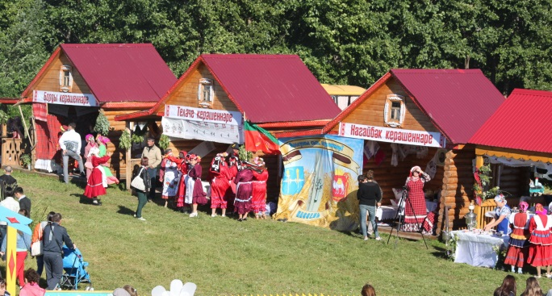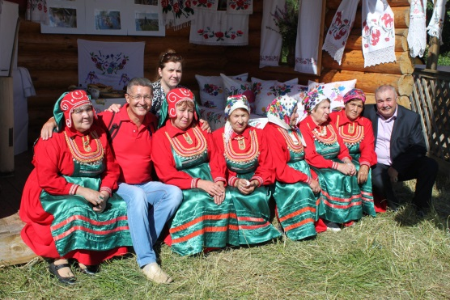

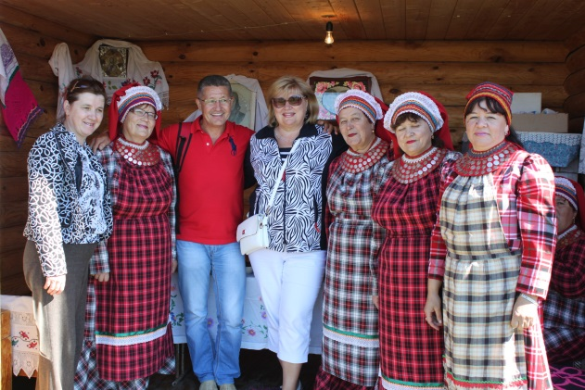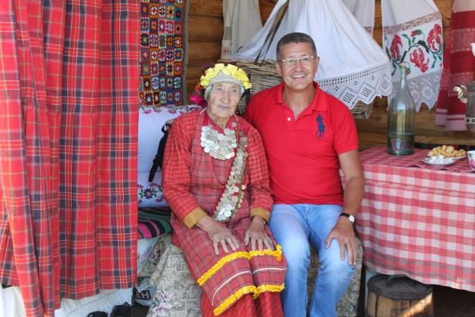
Рис.44 Фотографии кряшен и нагайбаков, сделанные на музыкальном фестивале «Питрау-2014». И там, и там – крэшэннэр. (Фото автора)
У наших народов практически один говор, один понятийный аппарат, одна культура, одежда, древние обряды, традиции. Старинные наши песни не полностью одинаковы, но имеют много схожего. На всех современных нагайбакских музыкальных фестивалях обязательно в качестве почетных гостей приезжают кряшенские ансамбли из разных мест. В свою очередь на ежегодный кряшенский праздник «Питрау», проводимый на территории Мамадышского района, всегда приезжают нагайбакские песенные коллективы. И каждый раз все без исключения, и нагайбаки и кряшены, подчеркивают общность наших культур и говорят друг другу: «быз крэшэннэр» (мы - кряшены).
С другой стороны я отмечаю немало общих пересечений нагайбакского народа с башкирским народом.
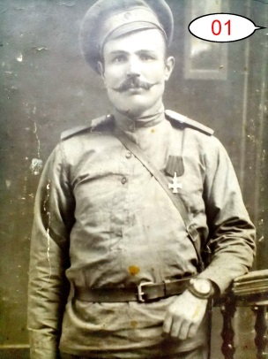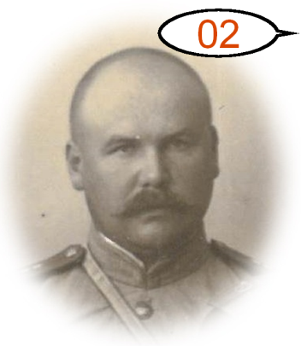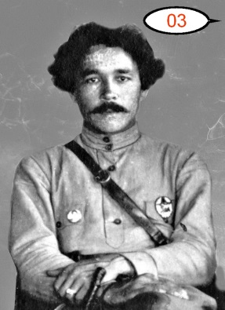
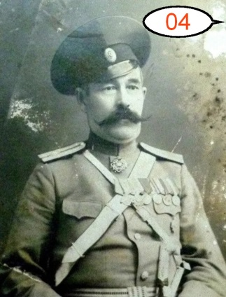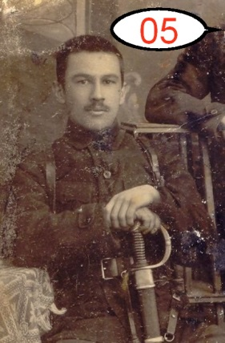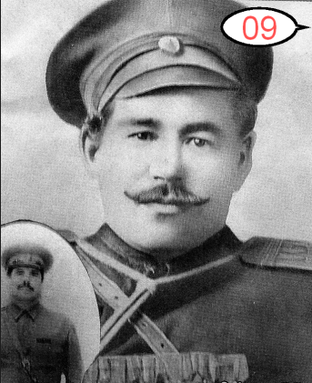
Рис.45 Фотографии нагайбакских и башкирских казаков вперемешку. Что называется – найдите десять отличий. (Взято из Интернета)
Во-первых, я вижу сходный у нас с ними генотип – монголоидность, темный волос, карие глаза. Конечно, среди нагайбаков встречаются и светловолосые, и голубоглазые, и даже рыжие, но в целом доля их невелика. Есть у нас и широкие калмыкские лица, встречаются и тонкие арабские с горбатыми носами. Но в основном, тип один. У меня нет статистики на этот счет, полагаюсь только на собственные ощущения – я считаю, мы с ними похожи.

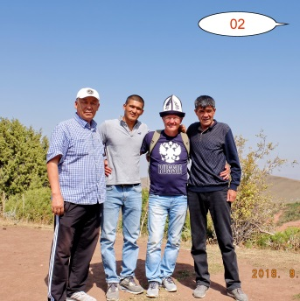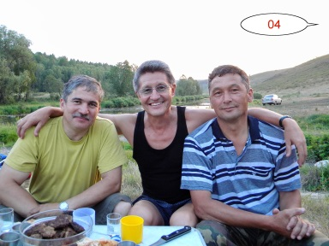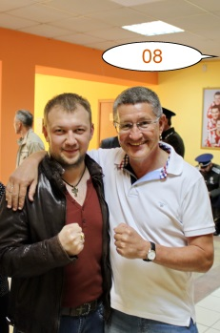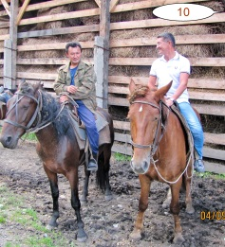
Рис.46 Фотографии нагайбаков, башкир, киргизов вперемешку. (Фото автора)
Кроме того, дополнительным аргументом в этом смысле считаю фамилии нагайбаков. Одна половина нагайбаков носит фамилии, производные от православного имени (Васильевы, Михайловы, Герасимовы), что свидетельствует, на мой взгляд, о достаточно давнем их христианском прошлом. А вот вторая половина фамилий нагайбаков образована от тюркского языческого имени (Батраевы, Тимеевы, Дюсьмекеевы, Ишамаметьевы). Я считаю, что эти люди с именами Батрай, Тимей, Дюсьмекей, Ишмаметь приняли православие относительно недавно, где-нибудь в середине 18-го века. Внуки закрепили имена своих дедов в своих фамилиях к первой половине 19-го века, когда у простого народа стали появляться фамилии в качестве идентификатора. Так вот, такие тюркские языческие имена широко были распространены на всей территории Башкирской Орды, о чем говорят многочисленные документы в Материалах по истории Башкирской АССР (МИБ). Отсюда я делаю вывод - значит эти люди, эти нагайбакские предки с такими тюркскими языческими именами, могли быть отсюда, из этих мест.
Дополнение к этапу 2 - (После 1613 года - после прихода к власти Романовых)
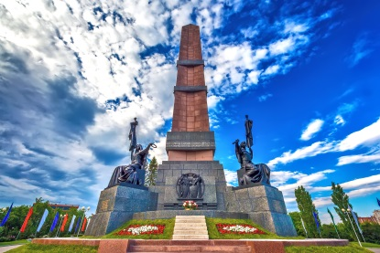
Рис.47 Монумент «Дружба», торжественно заложен в 1957 году в Уфе в память 400-летия добровольного присоединения Башкирии к русскому государству. (Взято из Интернета)
Утверждение о добровольном вхождении в 1557 году всей Башкирии в состав московского царства является мифом, созданным Романовыми и поддерживаемым до сих пор. Такого вхождения не могло состояться хотя бы по одной простой причине, что согласно их же официальной истории, в то время на всей этой территории не существовало единого легитимного органа (курултая, шаро и т.п.), который бы признавали все местные рода, племена, тюбы, аймаки, которому бы все подчинялись и от имени которого мог бы быть заключен такой договор. Согласно официальной истории эти земли после опустошительного татаро-монгольского нашествия долгое время находились в запустении. Вся территория края была разбиты на части - основная часть Башкирии являлась наместничеством Ногайской орды, территория проживания восточных башкир входила в состав Сибирского ханства, а земли западных башкир находились в составе Казанского ханства.
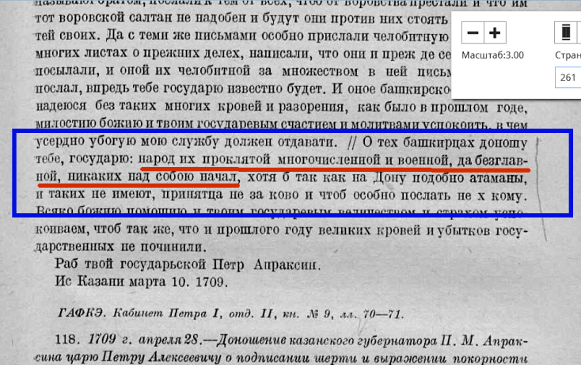
Рис.48 Доношение от 17 марта 1709-го года казанского губернатора М.П. Апраксина царю Петру Алексеевичу с краткой характеристикой башкирского народа. (Материалы по истории Башкирской АССР) (Взято из Интернета)
Миф этот был придуман для общественного пользования, но сами Романовы прекрасно знали, как все обстояло на самом деле. Приведу красноречивый пример из секретной переписки начала 18-го века – это доношение от 17 марта 1709-го года казанского губернатора М.П. Апраксина царю Петру Алексеевичу с краткой характеристикой башкирского народа. Апраксин сообщает «…О тех башкирцах доношу тебе, государю: народ их проклятой многочисленный и военной, да безглавной, никаких над собой начал, хотя б так как на Дону подобно атаманы, и таких не имеют, принятца не за ково и чтоб особно послать не х кому…».
Непонятно, если с момента вхождения башкирского народа в московское царство прошло уже 150 лет, то, как царь не может знать, что представляет собой этот самый народ. Значит, не было никакого вхождения в 1557 году. Апраксин здесь сам говорит прямым текстом, что многочисленный башкирский народ является безглавым и никакого руководства над собой не имеет.
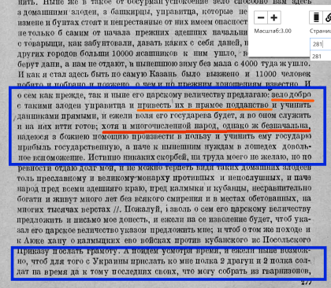
Рис.49 Письмо казанского губернатора Апраксина П.М. в С-Петербург к своему брату генерал-адмиралу Апраксину Ф.М. от 1712 года. (Материалы по истории Башкирской АССР) (Взято из Интернета)
В другом письме, к своему брату в 1712 году, тот же Апраксин продолжает свою мысль – «…предлагаю: зело добро с такими злодеи управится и привесть их в прямое подданство и учинить данниками прямыми…; хотя и многочисленный народ, однако ж безначальна… Не можно терпеть видя таких домашних злодеев толь преславному и великому монарху противных и непослушных, и паче народ пред всему здешняго краю, пред калмыки и кубанцы, несравнительно богати и живут много лет без всякого смирения и в местах обетованных, на многих тысячах верстах…». Стало быть, даже в 1712 году Башкирия все ещё не находилась в прямом подданстве российского государства, а значит добровольное вхождение Башкирии в состав московского царства в 1557 году – это миф.
Об этом же говорят многочисленные попытки российского правительства тайком составить карту Башкирии. Какие могли быть проблемы у правительства в составлении карты, если это были свои земли? В этом-то и загвоздка, что земля была чужая. Ниже привожу примеры таких попыток, предпринимаемых на протяжении длительного времени.

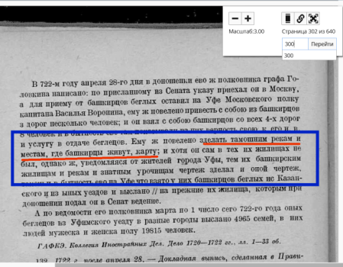
Рис.50 Доношение в Сенат полковника графа Головкина 28 апреля 1722 года (Материалы по истории Башкирской АССР) (Взято из Интернета)
В доношении в Сенат полковника графа Головкина от 28 апреля 1722 года сообщается о задаче, поставленной им капитану московского полка Василию Воронину – «…ему ж повелено зделать тамошним рекам и местам, где башкирцы живут, карту; и хотя он сам в тех жилищах не был, однако ж, уведомляясь от жителей города Уфы, тем их башкирским жилищам и рекам и знатным урочищам чертеж зделал…».
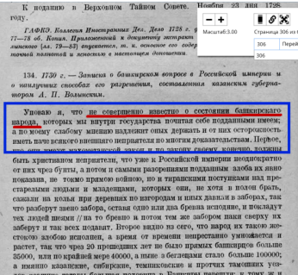
Рис.51 Записка, составленная в 1730-м году казанским губернатором Волынским А.П. в Коллегию иностранных дел Российской империи. (Материалы по истории Башкирской АССР) (Взято из Интернета)
Ещё один пример – записка, составленная в 1730-м году казанским губернатором Волынским А.П. в Коллегию иностранных дел Российской империи. Очень красноречивое начало записки – «Уповаю я, что несовершенно известно о состоянии башкирскаго народа, которых мы внутри государства почитая себе подданных имеем; а по моему слабому мнению надлежит оных держать и от них осторожность иметь паче всякого внешняго неприятеля по многим доказательствам…». Ключевая фраза здесь, которая говорит сама за себя – «совершенно не известно о состоянии башкирского народа».
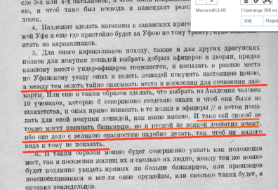
Рис.52 Записка, составленная в 1730-м году казанским губернатором Волынским А.П. - продолжение. (Материалы по истории Башкирской АССР) (Взято из Интернета)
А дальше Волынский в числе первоочередных мероприятий предлагает провести совершенно секретную операцию – под предлогом закупки лошадей под видом унтер-офицеров отправить в разные места Уфимского уезда переодетых геодезистов для составления карты Башкирии. «… Для оного каракалпаков походу, также и для других драгунских полков для покупки лошадей выбрать добрых афицеров и дворян, придав кажному вместо ундер-афицеров геодезистов, и посылать в разные места по Уфинскому уезду оных и велеть лошадей покупать настоящею ценою, а между тем велеть тайно описывать места и поселения для сочинения ланкарты. Или еще таким образом зделать, что выбрать из Академии человек 10 учеников, которые б совершенно геодезию знали и чтоб они были из шляхетства, и оных прямо написать в те полки в афицеры // и потом посылать для оной покупки лошадей, как выше описано… 6. И таким образом мошно будет совершенно узнать как положении мест, так и поселения жилищ их и сколько их людно… все ли они оружейны, или сколько таких будет, и сколько земледельцов». Отсюда вывод, даже в 1730 году у российского правительства не было подробной карты Башкирии, и даже не знали до конца, что собственно собой представляет этот местный народ. О каком владении может идти речь?
Дополнение к этапу 3 - (После 1648 года – начало строительства засечных линий на восток)
Застраивание цепи засечных линий, планомерно продвигающихся с запада на восток и создававших кольцо окружения Башкирской Орды в динамике за сто лет, с 1648-го по 1752 годы, выглядело примерно так - Симбирская линия (1648), Закамская (1656), Сызранская (1684), Исетская (1685), Новая Закамская (1736), Самарская (1742), Оренбургская (1736), Екатеринбургская (1736), Старая Ишимская (1737), Уйская (1739), Иртышская (1745), Колывано-Кузнецкая (1747), Тоболо-Ишимская (1752).
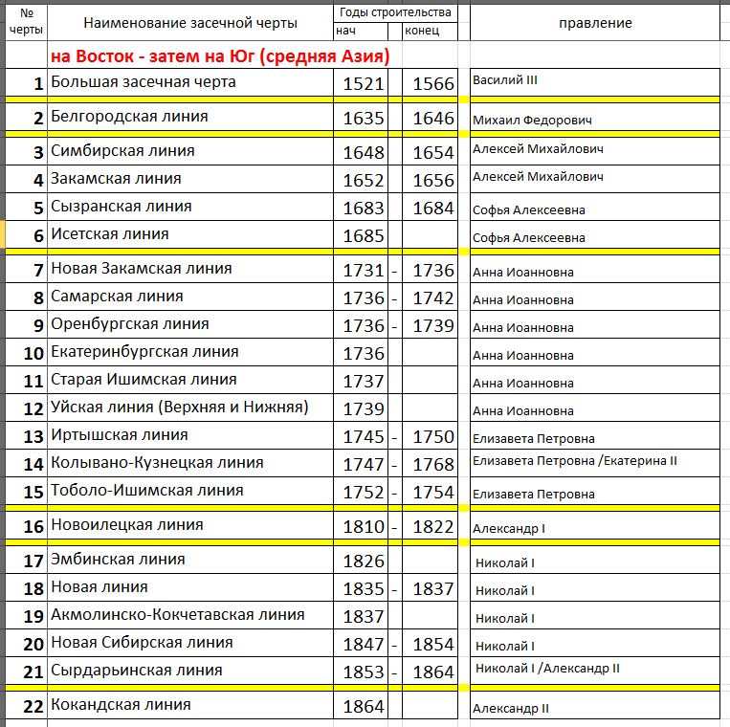
Рис.53 Таблица засечных линий, создаваемых в направлении на восток, а затем на юг и формирующих кольцо окружения. (Таблица автора)
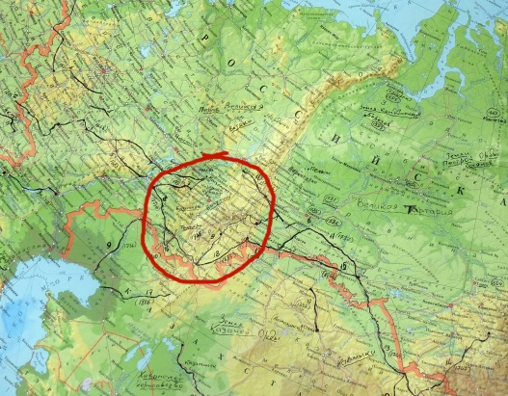
Рис.54 Кольцо окружения Башкирской Орды на общей карте. (Рисунок автора)
На рисунке черным цветом нарисованы засечные линии. Красным цветом нарисовано кольцо окружения Башкирской Орды.
Дополнение к этапу 4 - (1734 год – начало Оренбургской экспедиции)
В книге П.И.Рычкова «История Оренбургская по учреждении Оренбургской губернии» напечатана подробная таблица с перечнем крепостей и редутов на Оренбургской линии с указанием расстояний между ними. Кроме того здесь же приведен перечень крупных опорных точек (городов и крепостей) на других линиях по всему периметру кольца окружения Башкирской Орды.
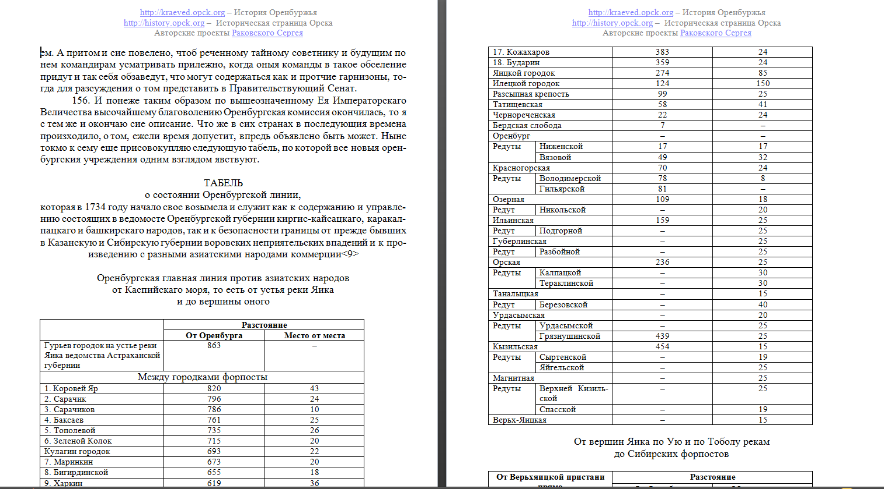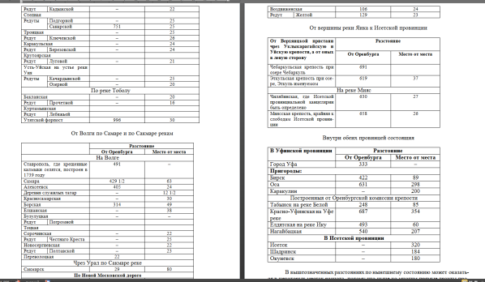
Рис.55 Табель о состоянии Оренбургской линии, которая в 1734 году начало свое возымела. Оренбургская главная линия против азиатских народов от Каспийскаго моря, то есть от устья реки Яика и до вершины оного. (РЫЧКОВ П.И. ИСТОРИЯ ОРЕНБУРГСКАЯ ПО УЧРЕЖДЕНИИ ОРЕНБУРГСКОЙ ГУБЕРНИИ. УФА, 2002 , стр 129) (Скан автора)
Если нанести все засечные линии на военную ландкарту, изготовленную в Самаре в декабре 1737 года, то кольцо окружения Башкирской Орды будет хорошо заметно.
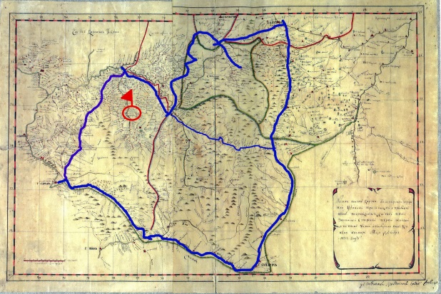
Рис.56 Кольцо окружения Башкирской Орды на военной ландкарте, декабрь 1737 года. (Ландкарта взята из Интернета) (Рисунок автора).
На карте синим цветом нарисованы засечные линии. Местоположение района размещения нагайбакских деревень отмечено красным флажком. Границей кольца окружения Башкирской Орды на севере была река Кама, а с остальных трёх сторон, через каждые 20-25 верст (расстояние дневного лошадиного похода) сплошной непрерывной линией были выстроены крепости, города, городки, форпосты, фельдшанцы, редуты, свободный проезд через которые был невозможен. Государство российское вплотную приблизилось к месту обитания ордынских казаков Башкирской Орды. Думаю, тогда уже для всех ордынцев стало очевидно - московское государство, а теперь это уже Российская Империя, со всей своей мощью пришло в эти края всерьёз и надолго.
После появления Нагайбакской крепости в 1737 году для наших предков наступило момент определиться с будущим. Судя по всему, решение о переходе в российское служилое казачество для них было вынужденным. Ведь они не могли не понимать, что тем самым теряют свою свободу и попадают в зависимость к русскому государству, московскому царю, к российской империи. Однако в той прежней свободе были и свои существенные минусы. Столь длительное время безначалия на всей территории Башкирской Орды неминуемо привели к междоусобице и анархии со всеми вытекающими из этого последствиями. В МИБ приводится много примеров самостийности в разное время разных ханов, султанов, бытырей, старшин, накопивших сил и претендующих на верховенство на той или иной части территории Башкирской Орды. У многих в подчинении сотни, а то и тысячи воинов, управленческая структура, включающая в себя есаулов, сотников.
Приведу характерный пример заявления башкирского старшины Алдара Исекеева, башкирского старшины в Нагайской даруге в первой половине 18-го века.
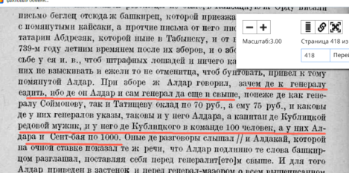
Рис.57 Выдержка из материалов следственного дела башкирского старшины Алдара Исекеева, от июня 1740 года. (Материалы по истории Башкирской АССР) (Взято из Интернета)
Это документ из материалов следственного дела от июня 1740 года. Здесь Алдар заявляет: «… зачем де к генералу ездить, ибо де он Алдар и сам генерал да еще и свыше, понеже де как генералу Соймонову, так к и Татищеву оклад по 70 руб., а ему 75 руб., и каковы де у них генералов указы, таковы и у него Алдара, а капитан де Кублицкой редовой мужик, и у него де Кублицкого в команде 100 человек, а у них Алдара и Сеит-бая по 1000…». Смысл заявлений Алдара очевиден – он претендует на верховенство.
А вот документ более раннего периода, февраля 1709 года – фрагмент открытого письма башкирского батыря Кусюма к Алдару Исекееву. В нём Кусюм упрекает Алдара в разжигании междоусобиц и претензиях на власть – «… А в том нашем письме писано: по Ику реке от Кусюма батыря, Казанской дороги от Уразая, Осинской дороги от Кармана да от Имая, Сибирской дороги от Земметя и от всех башкирцов, и от мещеряков, и от чюваш, и от вотяков, и от черемисы, и от новокрещенов и от всех волостей – ты Алдар всеми ордами мутишь и худова своево дела не откидываешь и делаешь худо, а здесь нас в огонь зжешь и хочешь не надобными словами весь мир разорить; а нам слышно, что будто ты из чюжой орды привез хана…».
Существовали ли напряженные отношения между племенами Башкирской Орды на религиозной основе? Думаю, что да. Мы помним, что предки нагайбаков держались христианской веры, и это дополнительно приводило к конфронтации с другими ордынцами, сторонниками иной веры. Вот, пример ещё одного документа из МИБ. В том же следственном деле Алдара Исекеева публикуется его более раннее письмо от 1709 года, в котором имеется довольно любопытный фрагмент.
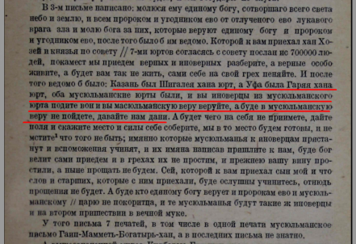
Рис.58 Выдержка из письма башкирского старшины Алдара Исекеева, от 1709 года. (Материалы по истории Башкирской АССР) (Взято из Интернета)
В этом письме Алдар заявляет следующее: «…Казань был Шигалея хана юрт, а Уфа была Горяя хана юрт, оба мусюльманские юрты были, и вы иноверцы из мусюльманского юрта подите вон и вы масюльманскую веру веруйте, а буде в мусюльманскую веру не пойдете, давайте нам дани… А будет чего на себя не приимете, дайте поля и скажите место и силы себе соберите, мы в то место будем готовы, и не мстите, что того не быть…». Я предполагаю, что в этом письме выражается прямая угроза мусульманина Алдара к другим ордынским казакам, к местным племенам, не исповедующим ислам, поскольку он сводит дело к противостоянию на конфессиональной почве, требуя от других иноверцев поменять веру.
Идём дальше. Встает вопрос, кого на этой территории после 1734 года российское правительство зачисляло в служилые казаки? Если судить по имеющимся документам, то вначале записывали всех желающих, крещенных и некрещенных – правительство остро нуждалось в военных людях, которых здесь остро не хватало. Однако довольно скоро выяснилось, что для несения воинской казачьей службы годится далеко не каждый желающий. И было принято решение – впредь записывать в служилые казаки только бывших ордынских казаков, имеющих такие навыки и опыт, а также ещё и имеющих коней и оружие.
Сошлюсь на документ из МИБ от 1738 года. Василий Татищев, возглавивший Оренбургскую комиссию в середине 1737 года после смерти бывшего руководителя комиссии Ивана Кирилова, быстро обнаружил просчёты в работе прежнего руководства и подверг критике, в том числе и принцип записи в служилые казаки.
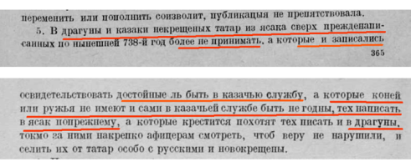
Рис.59 Выдержка из приказа В.Н. Татищева от 24 февраля 738-го года. (Материалы по истории Башкирской АССР) (Взято из Интернета)
Татищев приказывает: «… В драгуны и казаки некрещённых татар из ясака сверх прежденаписанных по нынешней 738-й год более не принимать, а которые и записались освидетельствовать достойные ль быть в казачью службу, а которые коней или ружья не имеют и сами в казачьей службе быть не годны, тех написать в ясак попрежнему, а которые крестится похотят, тех писать и в драгуны, токмо за ними накрепко афицерам смотреть, чтоб веру не нарушили…».
Логика Татищева здесь понятна, он считает казённые деньги. Получается, что до него начали записывать в служилые казаки всех желающих, в том числе ясачных крестьян, и некрещённых, в частности. Но экономически это было не выгодно. Ведь мало того, что с уходом крестьян из-под ясака уменьшалась налогооблагаемая база. Самое главное, этих людей, вчерашних крестьян, надо было ещё сначала полностью вооружить, а затем ещё и обучить непростому воинскому делу – казачьей службе, к которой ещё далеко не каждый способен. Потому и решение Татищева было разумным. Таковых вчерашних ясачных крестьян нужно вернуть обратно в ясак, а при наличии у них большого желания и после их обязательного крещения – тех записывать, но только не в казаки, а уже в драгуны, то есть в регулярные конные войска, под контроль начальства. Для формирования же служилых казаков здесь в Уфимской провинции правительству гораздо проще было иметь дело с готовыми местными ордынскими казаками. Они и коней имели, и ружья, а самое главное, они имели навыки и опыт несения казачьей службы, которые им передавались из поколения в поколение. Поэтому в состав российского служилого казачества приказано записывать только бывших казаков Башкирской Орды. С одним непременным условием - эти ордынские казаки должны принять православие.
Дополнение к этапу 5 – (Переход в служилые казаки, принятие православия в 1748 году и наделение землёй в 1751 году)
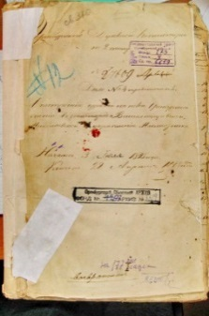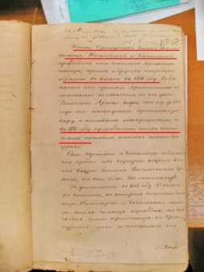
Рис. 60 Документ из церковного архива 1848 года Оренбургской духовной консистории (Государственный архив Оренбургской области: Фонда – 173, Описи – 4, Ед.хр. – 6619) (Взято из Интернета)
В этом служебном документе из церковного архива от 1848 года Оренбургской духовной консистории под названием «О поступлении церквей на Новой Оренбургской линии в станицах Великопетровской, Николаевской и укреплении Наследника» среди прочего сообщается о том, что предки нагайбаков были обращены в казаки в 1748 году. В тексте сказано: «…Казаки Оренбургского войска бывших станиц Нагайбацкой и Бакалинской происходят от ясашных казанских татар, черемис и других инородцев, обращены в казаки в 1748 году. Когда именно они приняли христианство положительно не известно, но из дел Войсковаго Архива видно, что еще до 1735 года они исповедовали христианскую веру, и именовались новокрещенными… , …а в 1751 году при наделении этих селений землею назначена таковая Ильина день церкви».
Я считаю, что поскольку это церковный документ, то словосочетание «обращены в казаки в 1748 году» означает, что эти люди были обращены в 1748 году именно в православие. Слово «обращены» здесь является ключевым. Не «зачислены в казаки», не «приняты в казаки», а именно «обращены в казаки». Церковь говорит - обращены в православную веру. Обращение в православие наших предков в 1748 году фактически было их вторым, повторным крещением. Ведь христианами они уже были и раньше, только придерживались они канонов раннего христианства, которое, как уже говорилось, настолько сильно отличалось от современного православия, что православная церковь именовало его «язычеством» и относило его к ереси.
Кроме того, церквей православных тогда ещё на территории Башкирской Орды, естественно, не было. Кто и как тогда крестил новорожденных ранних христиан? Не знаю. Возможно, это делали бабушки в домах, а может быть какие-то авторитетные люди из числа своих. Но РПЦ, как известно, считает крещение на дому недействительным, если на то нет уважительных причин. Действительным в РПЦ считается только крещение, проведенное священником в храме, в церкви, православный христианин должен быть воцерковлённым. Поэтому и было проведено в 1748 году повторное крещение наших ордынских казаков в Троицкой церкви Нагайбакской крепости. Видимо, отсюда пошло название «казаки-старокрещены» - так их писали в ранних документах, в метрических книгах того времени. Именно «казаки-старокрещены», а не «новокрещены». Причем, интересно – сначала в метрических книгах человека писали просто «казак», затем, начиная где-то с 1802 года его же пишут «старокрещенный казак», и наконец, начиная с 1826-го, термин «старокрещен» исчезает, и людей вновь пишут как «служилый казак» или просто «казак».
Следующий важный момент на этом этапе – наделение вновь принятых служилых казаков землёй. Как видим, в этом же документе еще говорится о том, что нагайбакские казаки были наделены землёю в 1751 году – «…а в 1751 году при наделении этих селений землею …».
Но есть в нашем распоряжении и другой документ, который сообщает о том же наделении землёй. Это Указ от 31 января 1751 года.
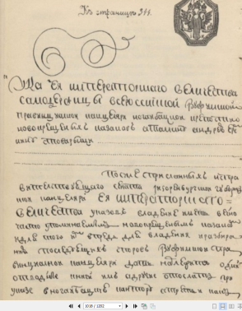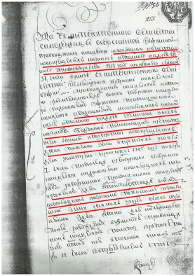
Рис.61 Указ ЕЯИВ из Уфимской провинциальной канцелярии от 31 января 1751 года. (Скан автора)
Факт наделения землёй нагайбакских казаков в 1751 году прямо прописан в тексте Указа: «Указ ЕЯ ИМПЕРАТОРСКОГО ВЕЛИЧЕСТВА САМОДЕРЖИЦЫ ВСЕРОССИЙСКОЙ из Уфимской провинциальной канцелярии Нагайбацкой крепости новокрещеных казаков атаману Андрею Еремкину с товарищи сего 1751 году минувшего января 31 числа …, …о подношении Нагайбацких казаков тебе? Атамана Андрея Еремкина и всех казаков об отданной под Нагайбацкую крепость и село Бакалы и под прочие новокрещенные деревни пашенной земли и прочих угодий …, … тому всему отводу сочинены отказные книги которые… от помянутых поручика Суворова и геодезиста Калинина присланы в которых показано под Нагайбацкой крепостью и селу Бакалам да и двенадцати новокрещенным деревням отведено пахотной земли и сенных покосов всем чинам священников и причетникам – атаману, есаулу, сотникам, писарям и рядовым служащим казакам шести стам осмнадцати человекам…».
Ну и последнее здесь. Хочу отметить такой момент. Само название «нагайбакские казаки» я считаю достаточно условным. В документах того времени этих казаков всегда писали по названию их конкретного места проживания – осинские казаки, умировские казаки, зияшевские казаки. Скорее всего, так тогда себя и сами казаки называли, по названию своей деревни. Но когда речь заходила в целом о Нагайбакской станице, их обобщенно называли и писали «нагайбакскими казаками». А вот после 1816 года, когда большинство наших нагайбакских казаков переподчинили к Бакалинской станице, в документах их обобщенно стали писать «бакалинскими» казаками. Под этим же официальным названием «бакалинские казаки» их переселяли в 1843 году на Новую Линию. Однако там, на месте, особенно в поселках Верхнеуральского уезда (нынешний Нагайбакский район), вновь всплыло название «нагайбакские казаки», «нагайбаки». Видимо, к этому названию эти казаки привыкли больше. А вот в поселках Троицкого уезда, куда тоже были поселены наши казаки, термин «бакалинские казаки» прижился. Некоторые так и называли себя «бакалы», а не «нагайбаки».
Дополнение к этапу 6 – (1751 год – охрана Иштеряковского завода)
Почему я предполагаю, что свою первую службу у правительства Романовых нагайбакские казаки начали с охраны частного медеплавильного Иштеряковского завода и его рудников? В своих рассуждениях я исхожу из следующих фактов.
Факт первый.
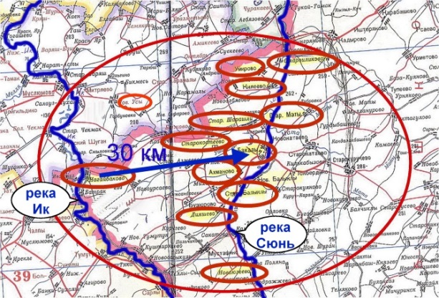
Рис.62 Схема расположения на карте местности Нагайбакской крепости и удаленных на расстояние 30 километров нагайбакских казачьих деревень. (Схема автора)
Сама Нагайбакская крепость была построена на реке Ик. Большинство же нагайбакских казачьих деревень, одиннадцать из четырнадцати, были расположены довольно далеко от своего административного центра, в 30-ти километрах от Нагайбакской крепости, на реке Сюнь. Непонятна была логика станичного руководства, поскольку это вполне очевидно сильно осложняло и удорожало управление.
Факт второй.
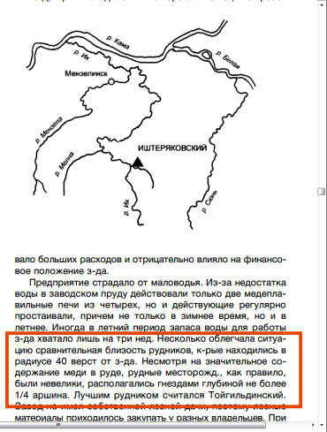
Рис.63 Информация в Энциклопедии Урала об Иштеряковском медеплавильном заводе. (Взято из Интернета)
В те же годы (1749-1751) и в тех же краях около реки Ик был построен частный Иштеряковский медеплавильный завод. Владельцем завода был кряшен Семён Еремеевич Иноземцев. Из Энциклопедии Урала об Иштеряковском медеплавильном заводе известно, что рудники его были удалены от завода на 40 верст.
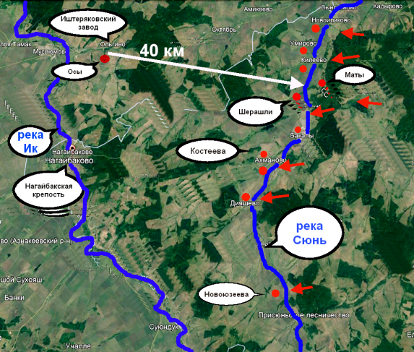
Рис.64 Схема расположения на карте местности Нагайбакской крепости, нагайбакских казачьих деревень, Иштеряковского завода и предполагаемых мест расположения заводских рудников. (Схема автора)
На схеме, отображающей карту местности, отмечены основные объекты. Извилистые синие ленты - это реки Ик и Сюнь. Казачьи деревни отмечены красными точками. Красные стрелки указывают на пещеры, находящиеся на правом горном обрывистом берегу реки Сюнь. В этих горных пещерах, по словам старожилов, с давних времен добывали медную руду. Я предполагаю, что именно здесь, в этих пещерах, располагались рудники Иштеряковского медеплавильного завода. И здесь же на схеме мы видим, что на левом берегу реки Сюнь расположены наши казачьи деревни. Деревни находились около рудников, буквально напротив их мест через речку.
Факт третий.
В это историческое время Российское государство остро нуждалось в большом количестве меди, нужны были медные пушки для войн, нужны были медные деньги для казны. Ситуацию могли бы спасти богатые башкирские медные месторождения, о которых было давно известно, но до которых правительство раньше не могло дотянуться. Окружение Башкирии в 1737 году изменило расклад, теперь можно было приступать к разработке медных залежей. Но предыдущее бироновское правление Анны Иоанновны делало ставку на государственные медные заводы, однако дело не пошло. Государственные заводы немедленно сжигались местным башкирским населением и были нерентабельны. Новое правительство Елизаветы Петровны сразу взяло курс и всемерно начало поддерживать строительство частных медеплавильных заводов. Частные заводы в этот период здесь стали расти, как грибы. Организационных вопросов было, конечно же, много, но одной из неотложных задач частного бизнеса в тех условиях, безусловно, была охрана заводов от нападений.
Моё предположение.
Я предполагаю, что между правительством и владельцем частного медеплавильного завода кряшеном Семёном Еремеевичем Иноземцевым тогда был заключен своеобразный договор соцпартнерства, согласно которому вновь принятые служилые казаки выполняли функцию охраны Иштеряковского завода и его рудников, а собственник участвовал в софинансировании. Это могло быть что-то вроде частного охранного предприятия. Исходя из этого условий этого договора, были выбраны и места новых казачьих поселений. Российское правительство со своей стороны тоже имело интерес - таким способом выполнялась задача постепенного вмонтирования в свою военно-политическую систему бывших ордынских казаков. Однако, думается, правительство к таким новичкам долгое время относилось с определенным недоверием, и такая задача по охране завода была своего рода проверкой. Со временем нагайбакские казаки стали выполнять также и воинскую службу в российской армии с оружием в руках.
Важная деталь. На схеме хорошо видно, что одна казачья деревня, а именно деревня Осы, удалена от далеко всех и находится совсем в другом месте, в километре от завода. Для чего в этом месте была поставлена казачья деревня Осы? Ответ прост – в отличие от остальных, осинские казаки охраняли не рудники, а сам Иштеряковский завод.
Подробное обоснование на этот счет я изложил в своем 5-м фильме из цикла «Нагайбаки – факты и домыслы» - «Разгадка или Какое отношение к нагайбакам имеют медеплавильные заводы?» https://vkvideo.ru/video7152080_456239030?t=1s. А также я развиваю эту мысль всё в том же 6-м фильме «Тайны ревизских сказок нагайбакских казачьих деревень», ссылки на который я уже даю выше.
Дополнение к этапу 7 – (Участие в «пугачёвском восстании» 1773 года)
Итак, мы уже знаем, что в 1748 году наши предки ордынские казаки были приняты в состав служилых российских казаков и зачислены в штат Нагайбакской станицы. А ещё мы знаем, что в 1773 году нагайбакские казаки приняли участие в вооруженных событиях на стороне восставших против правительственных войск. Возникает законный вопрос – почему они так сделали, почему не на стороне правительства? Дело серьезное, с этим не шутят, значит, были у них на то какие-то веские причины. Какие? Можем только гадать.
Могу предположить, что одной из главных причин такого решения стали серьезные разочарования бывших ордынских казаков, возникшие после их перехода в состав служилых. Думаю, что со стороны вышестоящего русского начальства по отношению к вновь принятым тюркоговорящим казакам-нагайбакам, вчерашним ордынским казакам-язычникам, отчетливо проявлялось недоверие и пренебрежительное отношение. Со всеми вытекающими отсюда последствиями. Да и карательные действия правительственных войск, направленные против бунтующих ордынцев, продолжающиеся в этих краях на протяжении многих лет, начиная с Оренбургской экспедиции, не могли встретить понимания у нагайбакских казаков. Они были против таких мер. Нагайбакские казаки от своих отцов и дедов помнили свою давнюю историю, и точно также как и остальные ордынские казаки, хотели вернуть справедливые старые порядки. И по этой причине, как только появилась возможность, нагайбаки присоединились к другим ордынским казакам Башкирской Орды и участвовали в гражданской войне на их стороне.
Дополнение к этапу 8 – (После 1790-х годов – после гражданской «пугачёвской» войны)
Война закончилась, правительство Романовых победило, руководители ордынцев подвергнуты показательным казням, а рядовые нагайбакские казаки помилованы и возвращены на свои места в свои деревни и продолжили российскую казачью службу. Почему помилованы, а не наказаны?
Предлагаю следующее объяснение. Оно заключается в том, что нагайбаки-казаки были профессиональными воинами, имеющими давние военные навыки и вековой опыт. А такие люди, умеющие воевать и, самое главное, готовые воевать, во все времена ценились особенно высоко любым государством. В подобных случаях власти, как правило, закрывают глаза на ранее совершенные действия против неё при условии принесённых клятв и обязательств дальнейшей лояльности. Очень важно, что нагайбаки были родом из этих мест, а правительство Романовых всегда нуждалось в местных военных специалистах-казаках.
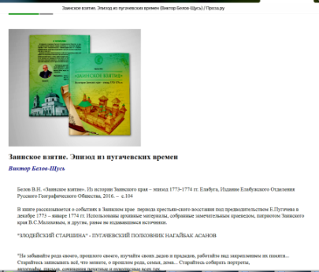
Рис.65 Книга В.Н. Белова «Заинское взятие. Эпизод из пугачевских времен». (Взято из Интернета)
Но не только рядовые казаки тогда освобождались от наказания. История знает и более удивительные случаи. Об одном из таких рассказывает писатель Виктор Белов-Щусь в своей книге «Заинское взятие. Эпизод из пугачевских времен». Одним из главных героев его книги является старшина ясачных татар Ногайской дороги Казанского уезда Нагайбак Хасанов (Асанов). Это был влиятельный и материально обеспеченный землевладелец, потомственный тархан и вотчинник, старшина в селе Чалпы, находящегося в 13-ти километрах от Нагайбакской крепости. Белов сообщает, что в «пугачевских событиях» Нагайбак Хасанов воевал на стороне восставших, называя его в книге «злодейским старшиной», «пугачевским полковником». Нагайбак Хасанов принимал активное участие во взятии Заинска и Нагайбакской крепости, во время которого, как написано, комендант Нагайбакской крепости премьер-майор Перский подвергся мучительной казни: с него живого содрали кожу. И тем более удивительно было, в том числе и для самого Белова, что после восстания Нагайбак Хасанов не только не преследовался властями, а остался жив и даже, соответственно своему высокому происхождению, достиг значительного социального статуса. Многие из его сыновей в дальнейшем стали весьма именитыми деятелями, в том числе и в российской административной системе. Шамсутдин Нагайбаков был видным религиозным деятелем – ахуном, Курмакей Нагайбаков – начальником 12-го башкирского кантона, а его сын Шагингарей Курмакеев был удостоен достоинства потомственного дворянина.
Вернемся к нашим нагайбакам. Считаю, что следует также обязательно учитывать их христианское вероисповедание, что в определенной степени добавляло доверия к ним, что также повлияло на решение властей об оставлении нагайбаков на службе. Вместе с тем, думаю, однако, что полного абсолютного доверия к нагайбакам со стороны российских властей так и не было до самого конца истории казачества. И, кстати, возможно, поэтому в свободном доступе государственных архивов находится так мало документов того времени, касающихся нагайбаков, нет ранних ревизий по нашим деревням и ранних метрических книг. Документы эти, наверняка, существуют, но они лежат в архивах под запретом, они просто засекречены и засекречены надолго. Привычное, в общем-то, дело.
Дополнение к этапу 9 – (Отечественная война 1812 года и заграничные походы)
Участие своих предков казаков-нагайбаков в Отечественной войне 1812-го года и заграничных походах нагайбаки увековечили в памятнике, установленном в райцентре Нагайбакском районе, Фершампенуазе. На мраморной памятной стеле выгравированы фамилии и инициалы участников.
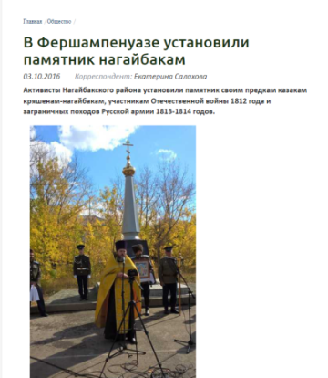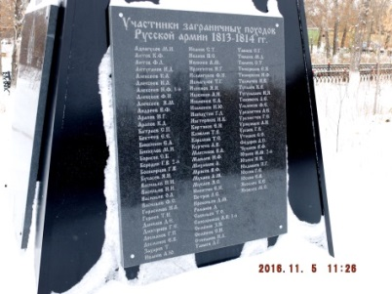
Рис.66 Памятник, установленный в Фершампенуазе в честь участия предков казаков-нагайбаков в Отечественной войне 1812-го года и заграничных походах с именами участников. (Взято из Интернета)
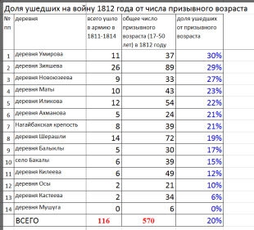
Рис.67 Таблица – Количество казаков-нагайбаков, ушедших на войну 1812 года (Таблица автора)
В общей сложности в войне 1812-го года и последующих за ней заграничных походах русской армии (до 1819 года) приняло участие 116 человек или 20 процентов всех нагайбакских мужчин призывного возраста.
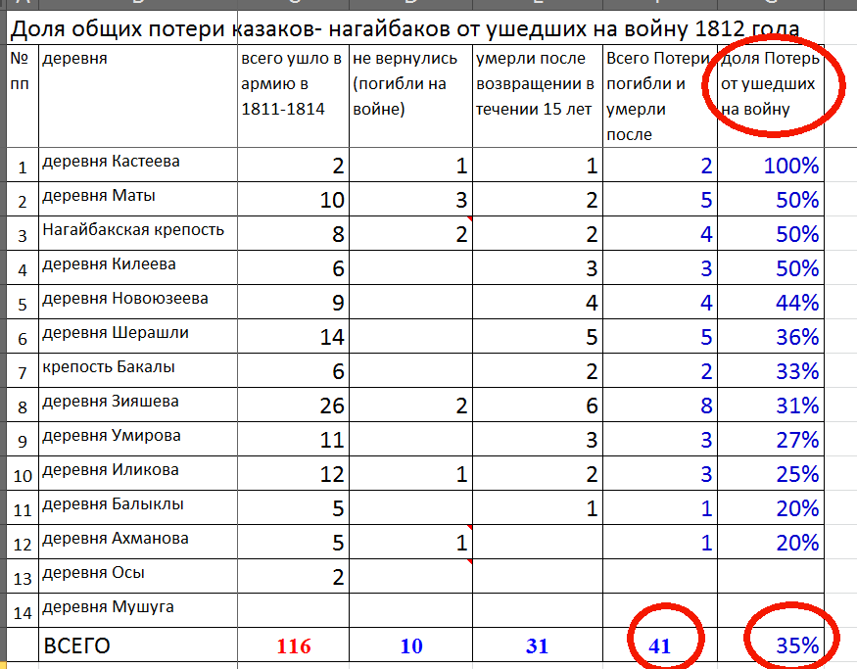
Рис.68 Таблица – Доля общих потерь казаков-нагайбаков от общего количества ушедших на войну 1812 года (Таблица автора)
Общая доля военных потерь среди нагайбаков в эту кампанию составила 35 процентов от общего числа казаков, призванных на войну.
Дополнение к этапу 10 – (Переселение на Новую Линию в 1843 году)
Одномоментное переселение на Новую Линию такого огромного количества людей, 12-ти тысяч человек, из разных мест российской империи, безусловно, было событием грандиозным и требовало хорошей организации со стороны руководства. Подготовку к переселению руководство ОКВ начало задолго, еще в 1837 году.
Здесь и дальше будут использоваться подлинные документы, размещенные в Материалах по историко-статистическому описанию Оренбургского казачьего войска (МОКВ) за период с 1826 по 1846 год. Выпуск IX-X. (Оренбургская областная научная библиотека имени Н.К. Крупской - Электронная библиотека). Сами материалы взяты из Интернета.
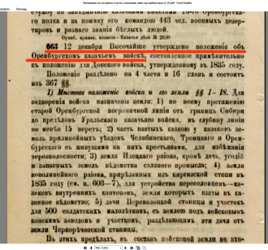
Рис.69 Утверждение в 1840 году Положения об Оренбургском казачьем Войске. (из МОКВ)
С этой целью в декабре 1840 года наконец-то было высочайше утверждено Положение об Оренбургском Казачьем Войске, которого не было до сих пор. Конечно, переселение не обошлось и без накладок. Так, например, далеко не все были согласны с приказом на переселение и вступление в состав регулярных кавалерийских полков.
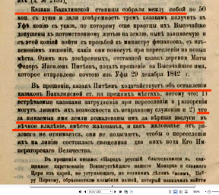
Рис.70 Прошение в декабре 1842 года бакалинских (нагайбакских) казаков об оставлении их на прежних местах (из МОКВ)
Отказались тогда переезжать на новые земли и нагайбакские казаки, ссылаясь на обязательство, данное правительством ещё в 1751 году - «о наделении землёй в вечное пользование». В 1842 году бакалинские казаки написали коллективное прошение на высочайшее имя и ходатайствовали «об оставлении казаков Бакалинской станицы на прежних местах». Как и следовало ожидать, бунт на корабле был пресечён, зачинщики были наказаны, переезд на новые места состоялся.
Как происходило это само переселение на Новую Линию?
«11 и 18 июня (1842 года) войсковое правление предписало: … немедленно назначить из подлежащих переселению семейств, в которых 3 и 4 работника – по два, в которых два работника – по одному, а от семейств, имеющих по одному работнику – одного от десяти семейств. По их избранию, и выпроводить их решительными мерами на избранныя для поселения места, к заготовлению сена, нужнаго для продовольствия скота …».
«…По прибытии на место казаков, приказать им сделать в каждой станице укрепленный лагерь из повозок, рогаток и тому подобнаго и в них устроить свои временныя помещения. Затем допустить их к сенокошению, с соблюдением осторожности в отношении безопасности от киргизов…».
«…В июне (1842 года) на назначенные им места прибыли казаки-работники, при чем оказалось, что луговые места при всех этих участках потравлены или выкошены киргизами ...»
«… 18 августа (1842) за № 2311 войсковое правление просило военнаго губернатора разрешить оставить скот казаков в старых местах до весны 1843 года, чтобы предохранить его от гибели по недостатку продовольствия, а работникам посеять яровой хлеб на избранных для поселения местах, а самое переселение и перегон скота произвести весною 1843 года».
В конце февраля и в марте 1843 года из наших нагайбакских станиц вышли работники с хлебом, земледельческими орудиями и с рабочим скотом. Все остальные нагайбакские казаки вышли из прежних мест в половине мая месяца 1843 года.
Датой окончательного переселения нагайбаков на Новую линию можно считать 20 сентября 1843 года, день, когда войсковое правление официально сообщило военному губернатору, о том что «… в станицах 3 и 5 кантонов Бакалинской, Нагайбацкой, Табынской и … (всего 14 станиц)… общественные здания проданы, общественный хлеб сдан в казенное ведомство или продан, казачьи земли переданы в ведение Оренбургской палаты гос имуществ под квитанции...». Таким образом, переезд казаков-нагайбаков был полностью завершен в сентябре 1843 года. Только вот непонятно, почему до сих пор у нас, в Нагайбакском районе, официально датой переселения нагайбаков считается год 1842 и все юбилейные мероприятия берут отсчет с этого 1842 года?
Ну и последний момент здесь - по поводу громких названий наших казачьих новолинейных поселков - Париж, Берлин, Варна, Фершампенуаз. Разные приходилось слышать мнения по этому поводу, вплоть до того, что якобы такие названия были даны чуть ли не требованию самих казаков в память об участии их предков в Отечественной войне 1812 года. На самом деле, это, конечно же, не так. Наименования населенных пунктов – дело серьезное, государственное и оно всегда решалось на самом верху, мнение простых казаков на этот счет никто никогда не спрашивал.
С самого начала все поселки были номерные - 24 октября 1842 года Оренбургский военный губернатор генерал Обручев В.А. предписал войсковому правлению все учреждаемые в пределах войска новые селения, впредь до назначения им наименований, означать под номерами.
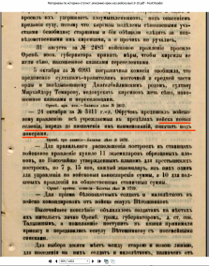
Рис.71 Предписание в октябре 1842 года военного губернатора Обручева В.А. о временных номерных обозначениях новых посёлков (из МОКВ)
А красивые названия у наших посёлков появились годом позже.
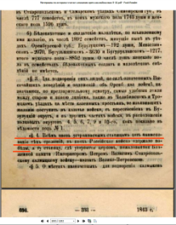
Рис.77 Предписание в декабре 1843 года военного губернатора Обручева В.А. о наименованиях новых посёлков в честь знаменитых победных сражений Российского войска (из МОКВ)
15 декабря 1843 года при предписании за №4127 Обручев прислал в Ставропольскую войсковую канцелярию выписку из составленных общих правил для переселения калмыков и белопахотных солдат, параграф 4-й которых гласил: «…Всем вновь устраиваемым станицам дать наименование тех сражений, в коих Российское войско одержало победы…».
Ну а дальше воинская казачья служба нагайбакских казаков продолжилась уже на территории Верхнеуральского и Троицкого уездов в станицах Верхне-Уральская, Великопетровская, Березинская, Наваринская, Ключевская, Кундравинская.
**

